Comunicato stampa n. 11 – 3 novembre 2019

Wine Hunter Award: Loison conquista 4 premi al Merano Wine Festival

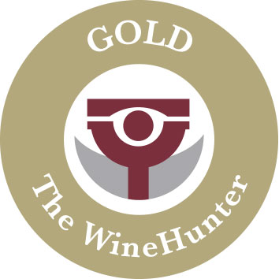
Appuntamento internazionale a cui Loison Pasticceri partecipa da 14 anni ininterrotti, sono state premiate le novità Natale 2019 Panettone Agrumato e Pandoro al caramello salato, e le novità “tutto l’anno” Sbrisola e Filone.
Loison Pasticceri sarà presente al Merano Wine Festival dall'8 al 12 novembre presso lo Stand 2 del Gourmet Arena

Hanno appena debuttato le novità 2019 Loison che subito hanno conquistato uno tra i premi più ambiti e autorevoli a livello internazionale, il certificato di eccellenza "The WineHunter Award" rilasciato dalla commissione di esperti del Merano Wine Festival capitanati dal presidente e fondatore Helmuth Kœcher.

Sono le novità natale 2019: Panettone Agrumato, preparato con canditi di 5 agrumi (Chinotto di Savona e Mandarino tardivo di Ciaculli - presidi Slow Food – cedro, limone e arancia) e il Pandoro al Caramello salato, realizzato con crema di caramello salato 100% Made in Loison, che hanno conquistato entrambi il "The WineHunter Award" GOLD.

A far compagnia a questi due nobili lievitati natalizi, la conquista del "WineHunter Award" RED da parte della Sbrisola al Pistacchio, stesa a mano nello stampino (una ad una), e del Filone Pera e spezie, nato da un’antica ricetta di famiglia .
Due dolci disponibili tutto l’anno a cui Dario Loison tiene in modo particolare, perché se con la Sbrisola vuole dare valore ad un dolce dalle antiche tradizioni italiane, con il Filone rende omaggio ad una ricetta nata nel 1696 e che festeggia 50 anni.

Il Merano Wine Hunter è un segno di riconoscimento di cui Dario Loison è profondamente orgoglioso e che testimonia la presenza di Loison Pasticceri da 14 anni ininterrotti al Merano Wine Festival. Ecco gli ultimi Wine Hunter assegnati:
- 2018 - Merano Wine Festival: piovono Award per Loison Pasticceri
- 2017 - 12 anni al Merano Wine Festival valgono ben 3 Wine Hunter Award
- 2016 - Merano Culinaria Award: poker di premi per Loison

Potrete gustare questo e molto altro in occasione del Merano Wine Festival dall'8 al 12 novembre presso lo Stand 2 del Gourmet Arena.

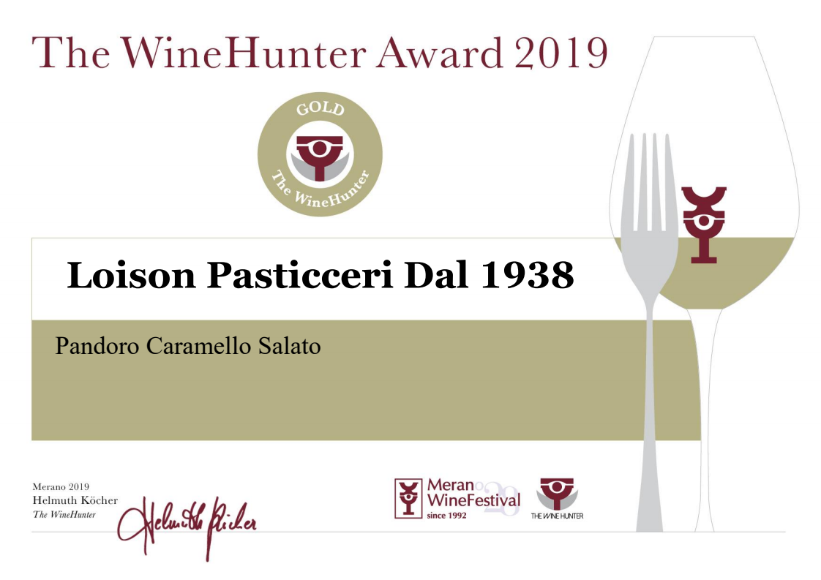 | 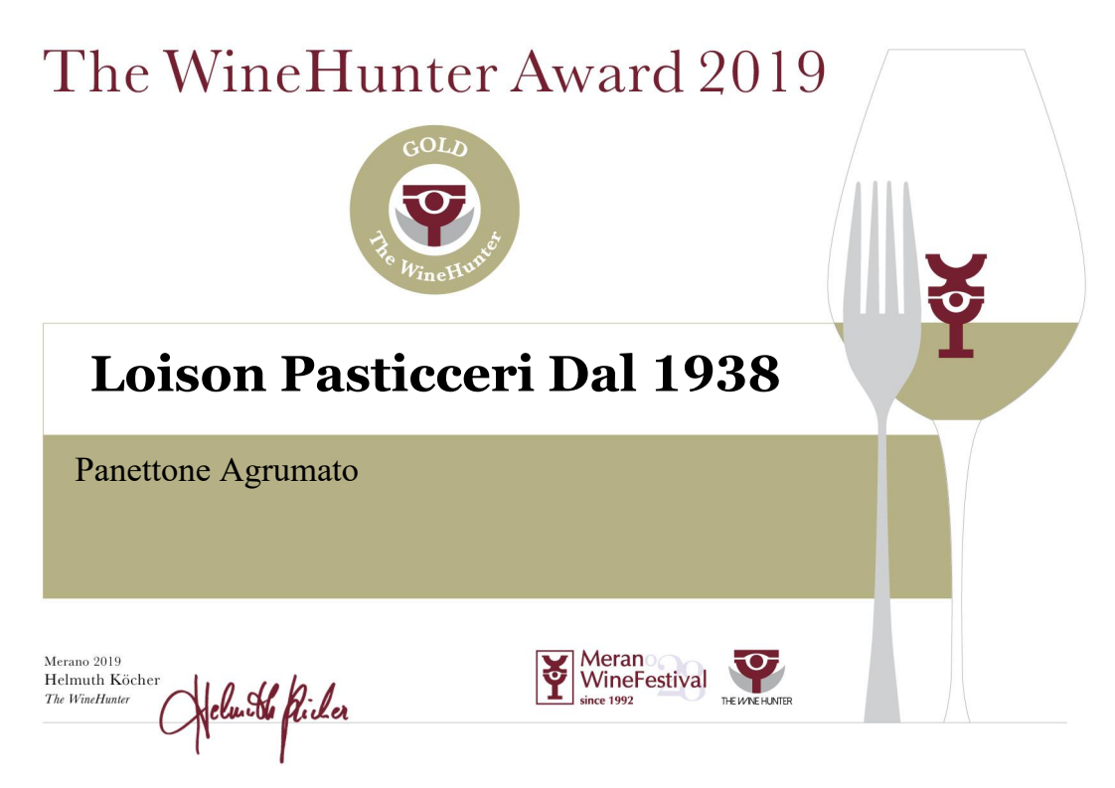 | 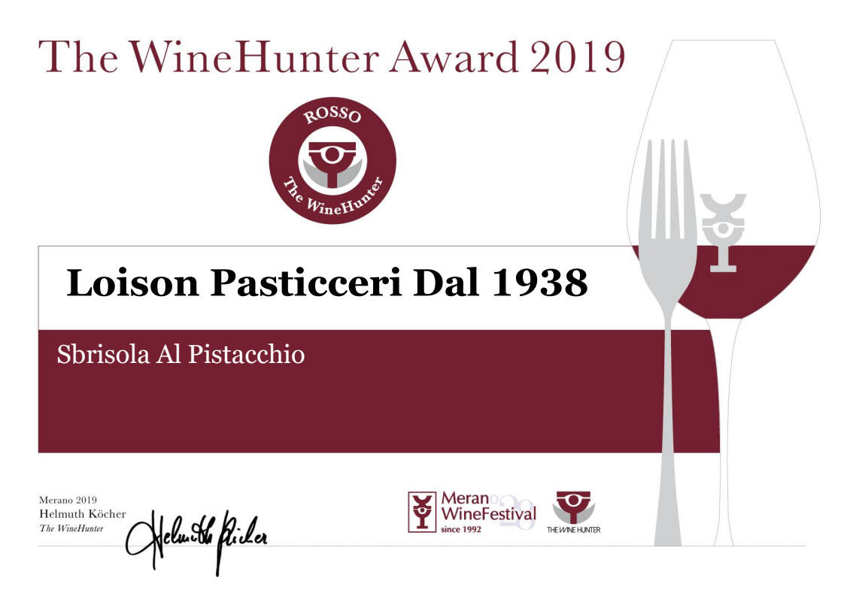 | 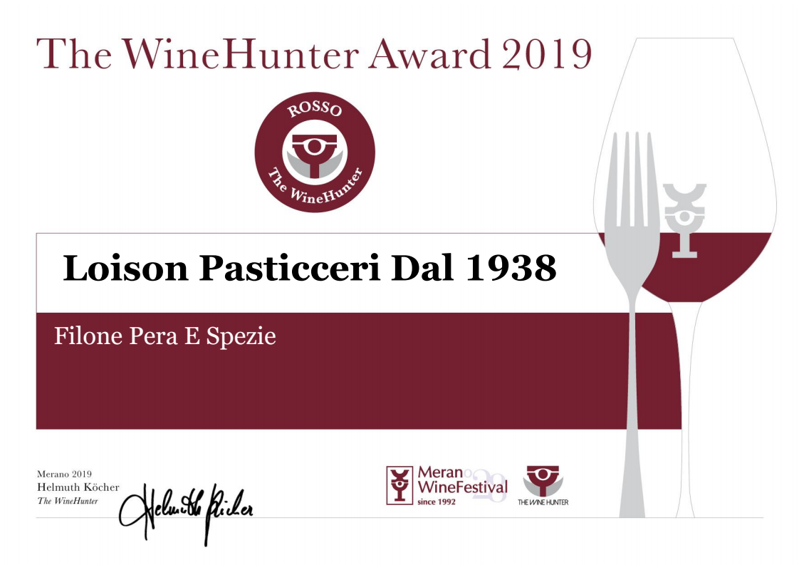

Press Info:
press@loison.com
Giulia Marruccelli +39 347 0452739
Dario Loison +39 348 4106615
loison.com ~ insolitopanettone.com ~ biscottiloison.com ~ press.loison.com ~ museum.loison.com
#TasteLoison @loisonpanettone

